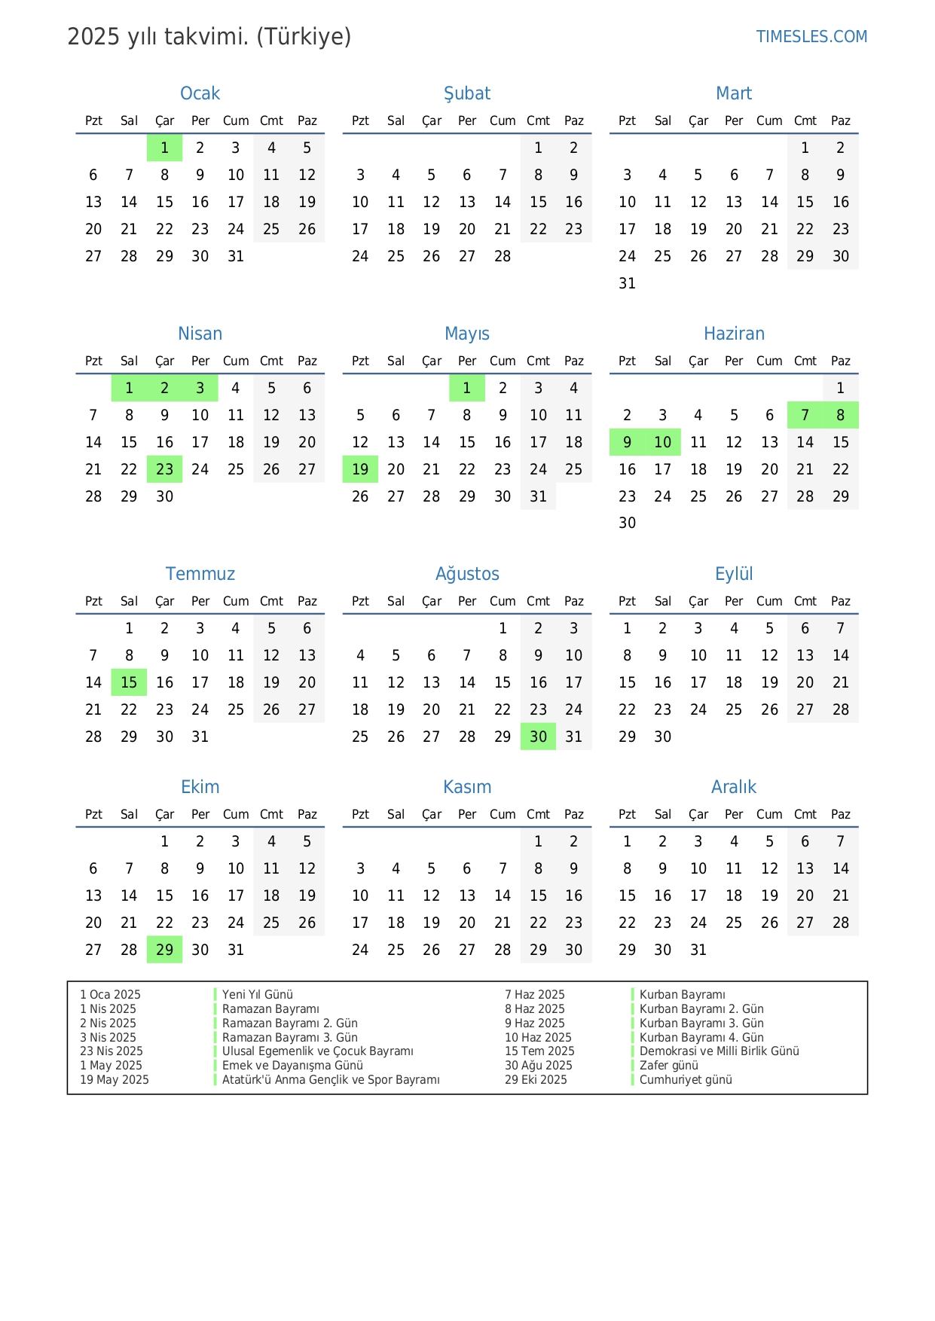

… /… / 2025 - … /… / 2025 tarihleri arasında laboratuvar/üretim stajımı yapmak istiyorum.

Gereğini bilgilerinize arz ederim.

**Öğrencinin Adı/Soyadı : İMZA**

**Öğrenci Numarası :**

**Öğrenci T.C. No :**

**Öğrenci Telefon :**